комитет образования, науки и молодежной политики Волгоградской области
государственное бюджетное профессиональное образовательное учреждение
«Волгоградский профессиональный техникум кадровых ресурсов»

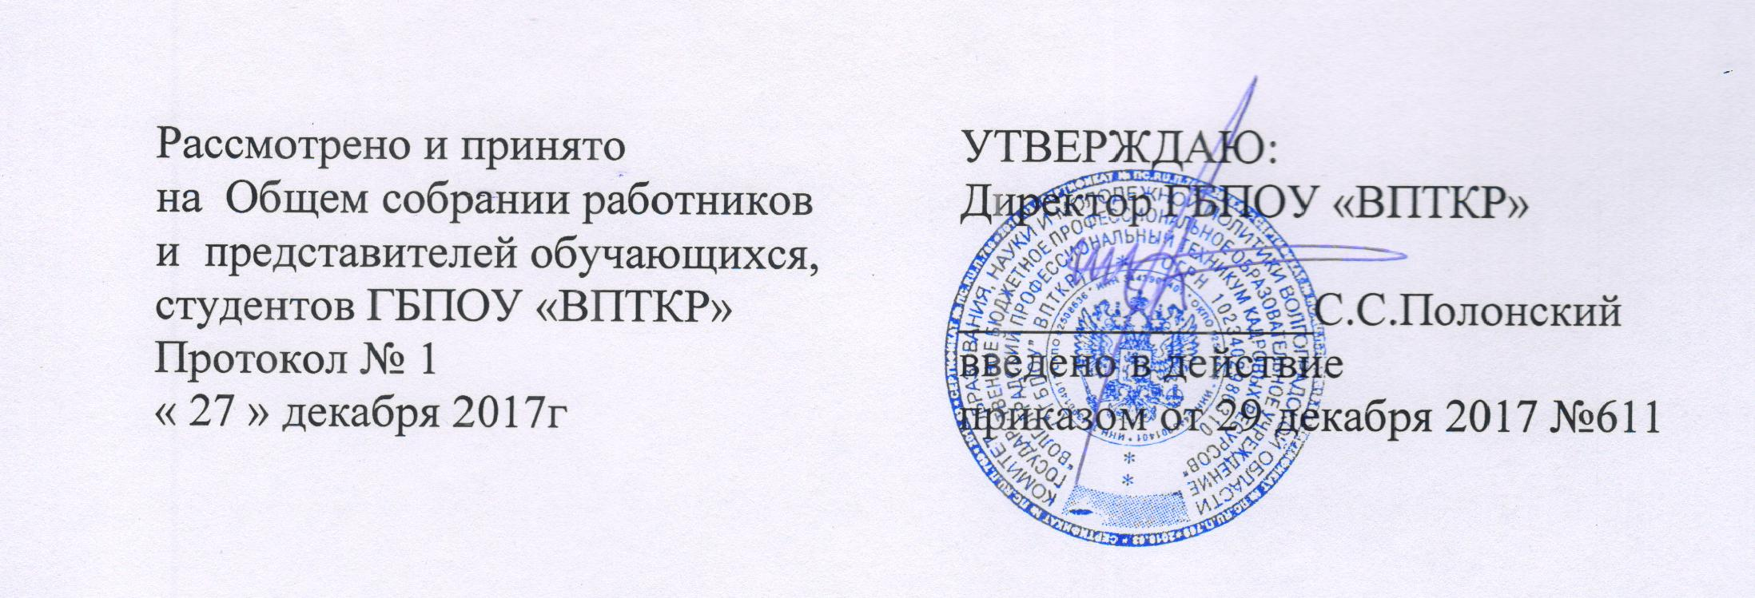

ПОЛОЖЕНИЕ
О ПОРЯДКЕ ПОСЕЩЕНИЯ ОБУЧАЮЩИМИСЯ ПО СВОЕМУ ВЫБОРУ МЕРОПРИЯТИЙ,
НЕ ПРЕДУСМОТРЕННЫХ УЧЕБНЫМ ПЛАНОМ, КОТОРЫЕ ПРОВОДЯТСЯ
В ГБПОУ «ВПТКР»

- Общие положения

- Настоящий порядок устанавливает правила посещения обучающимися по своему выбору мероприятий, проводимых в ГБПОУ «Волгоградский профессиональный техникум кадровых ресурсов» и не предусмотренных учебным планом (в дальнейшем - мероприятия).
- В соответствии с пунктом 4 статьи 34 Федерального закона от 29.12.2012 № 273-Ф3 «Об образовании в Российской Федерации» обучающиеся имеют право на посещение по своему выбору мероприятий, которые проводятся в организации, осуществляющей образовательную деятельность, и не предусмотрены учебным планом, в порядке, установленном локальными нормативными актами.
- При принятии настоящего локального нормативного акта, в соответствии с ч.3 ст.30 ФЗ «Об образовании в РФ», учитывается мнение совета обучающихся, совета родителей (законных представителей) несовершеннолетних обучающихся

- Правила проведения мероприятий
  - Состав обучающихся, допущенных к участию в мероприятии, программа мероприятия, время его начала и окончания, а также особые требования к проведению мероприятия оговариваются положением (если существует необходимость в его разработке) о проведении мероприятия и должны быть заранее доведены до сведения обучающихся.
  - Начало мероприятия допускается не ранее чем через 45 минут после окончания учебных занятий. Мероприятие должно оканчиваться не позднее 20:00.
  - Бесконтрольное хождение по территории ГБПОУ «ВПТКР» во время проведения мероприятия запрещается.
  - Присутствие на внеклассных мероприятиях лиц, не обучающихся в ГБПОУ «ВПТКР» допустимо только с разрешения ответственного за проведение мероприятия (заместителя директора по учебно-воспитательной работе, дежурного администратора).
  - Запрещается приходить на мероприятие в нетрезвом виде и распивать спиртные напитки на территории ГБПОУ «ВПТКР».
  - Во время проведения мероприятия все участники должны соблюдать правила техники безопасности, правила внутреннего трудового распорядка для обучающихся ГБПОУ «Волгоградский профессиональный техникум кадровых ресурсов» и настоящие правила о порядке посещения обучающимися по своему выбору мероприятий, не предусмотренных учебным планом, которые проводятся в ГБПОУ «ВПТКР».
  - Запрещается своими действиями нарушать порядок проведения мероприятия или способствовать его срыву.

- Права и обязанности обучающихся
3.1.Обучающиеся имеют право на уважение человеческого достоинства, защиту от всех форм физического и психического насилия, оскорбления личности, охрану жизни и здоровья во время проведения мероприятий.
3.2 Обучающиеся имеют право использовать плакаты, лозунги, речевки во время проведения состязательных, в том числе спортивных мероприятий, а также соответствующую атрибутику (бейсболки, футболки с символикой мероприятия).
  - Обучающимся запрещено приводить на мероприятия посторонних лиц без ведома представителя образовательной организации, ответственного за проведение мероприятия.

- Права и обязанности образовательной организации
  - Образовательная организация может устанавливать ограничения на посещение мероприятия (возрастные или другие) некоторыми категориями обучающихся в соответствии с действующим законодательством, а также положением о проведении конкретного мероприятия, которое должно быть своевременно доведено до сведения всех обучающихся.
  - Образовательная организация может также с целью соблюдения порядка устанавливать:
•право на посещение отдельных мероприятий по входным билетам;
•право на ведение обучающимися во время мероприятий фото и видеосъемки;
•запрет на пользование мобильной связью во время мероприятия;
•запрет на повторный вход на мероприятие.

